DETALLE CRUCE DE QUEBRADA 1
PULQUINA ABAJO - SAN JOSÉ DE LA CAPILLA

POBLACIÓN | LONGITUD PUENTE  (metros) | LONGITUD TUBERIA ANC DN 4” (PROVISTA POR YPFB)  (metros) | COORDENADAS  UTM
PULQUINA ABAJO – SAN JOSE DE LA CAPILLA | 30,00 | 36,00 | 348145.00 m E  7997972.00 m S

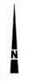
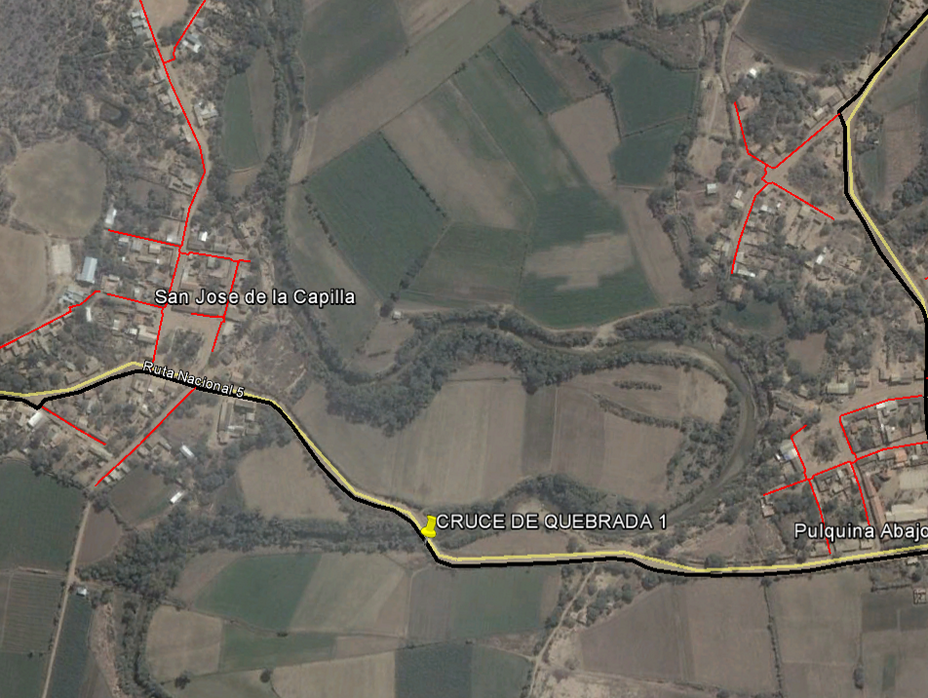

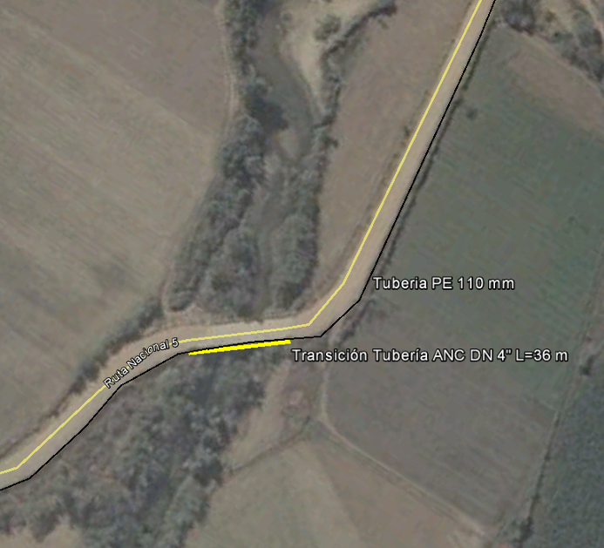
Fig. 1. Transición Tubería de ANC DN 4” L=36,0 m

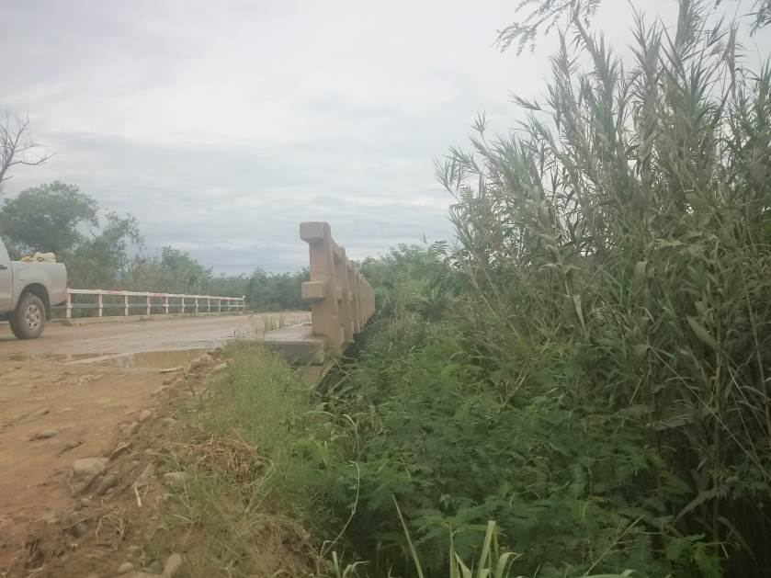
Tubería ANC DN 4”
Tramo con lastrado de tubería

Fig. 2. Tipo de cruce mediante Adosado de Tubería (Lado Oeste, aguas abajo del puente)
(Longitud puente: 30,0 m. Lastrado de la tubería de ANC en las laderas del río)
NOTA.- Las medidas señaladas en el gráfico son solamente referenciales. Las dimensiones definitivas estarán en función a la tubería de ANC DN 4” entregada por YPFB y a las características del puente.
DETALLE CRUCE DE QUEBRADA 2 Y 3
LA PALIZADA – SAN ISIDRO

POBLACIÓN | ANCHO QUEBRADA  (metros aprox.) | LONGITUD TUBERIA ANC DN 4” (PROVISTA POR YPFB)  (metros) | COORDENADAS  UTM
LA PALIZADA – SAN ISIDRO (AGUAS ABAJO) | 18,00 | 24,00 | 348547.00 m E  8002546.00 m S
LA PALIZADA – SAN ISIDRO (AGUAS ARRIBA) | 18,00 | 24,00 | 348547.00 m E  8002546.00 m S

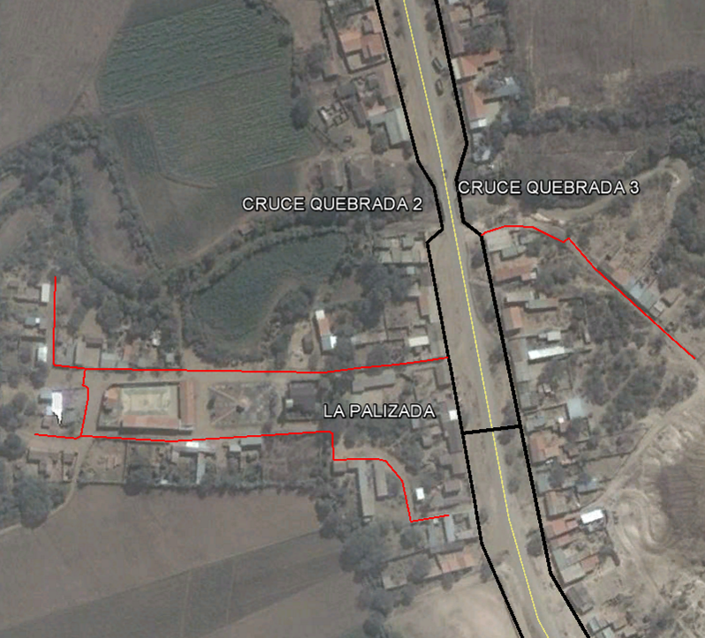

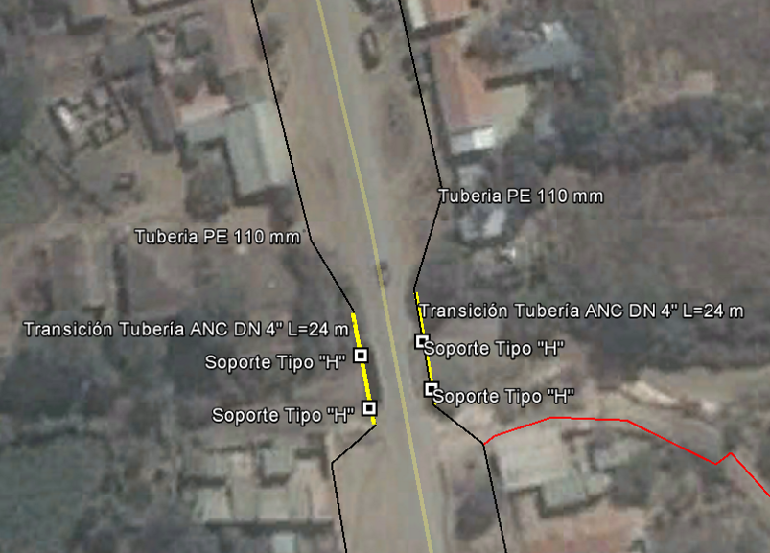
Fig. 1. Transición Tubería de ANC DN 4” L=24,0 m Cruce Quebrada 2 (Aguas abajo). Transición Tubería de ANC DN 4” L=24,0 m Cruce Quebrada 3 (Aguas arriba)

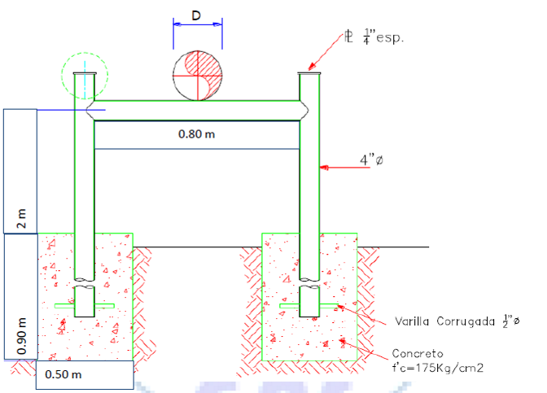

Fig. 2. Típico de Soporte Tipo “H”.
(La altura y cota de fundación estarán en función de las características particulares de cada cruce)

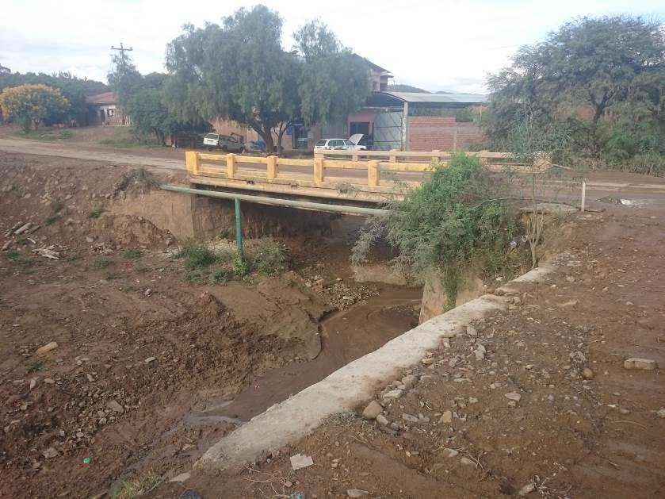
Tubería PE 110 mm
Tramo con lastrado de tubería
Soporte Tipo “H”
Tubería ANC DN 4” L=24 m
Soporte Tipo “H”
Tramo con lastrado de tubería
Tubería PE 110 mm
Fig. 3. Esquema Cruce quebrada 2 mediante soportes Tipo ”H”. Lastrado de la tubería de ANC en las laderas
de la quebrada)

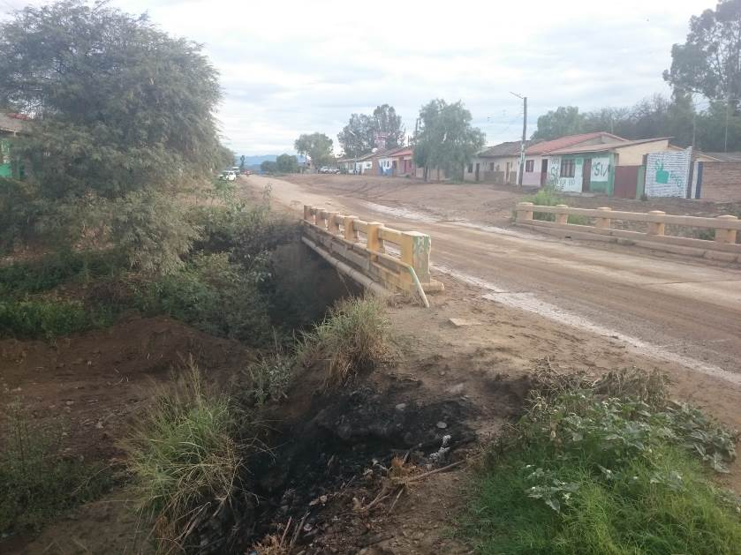
Tubería PE 110 mm
Tramo con lastrado de tubería
Soporte Tipo “H”
Tramo con lastrado de tubería
Tubería ANC DN 4” L=24 m
Soporte Tipo “H”
Tubería PE 110 mm
Fig. 4. Esquema Cruce quebrada 3 mediante soportes Tipo ”H”. Lastrado de la tubería de ANC en las laderas
de la quebrada)

DETALLE CRUCE DE QUEBRADA 4
COMARAPA

POBLACIÓN | ANCHO QUEBRADA  (metros aprox.) | LONGITUD TUBERIA ANC DN 4” (PROVISTA POR YPFB)  (metros) | COORDENADAS  UTM
COMARAPA | 18,00 | 24,00 | 338434.00 m E  8018520.00 m S

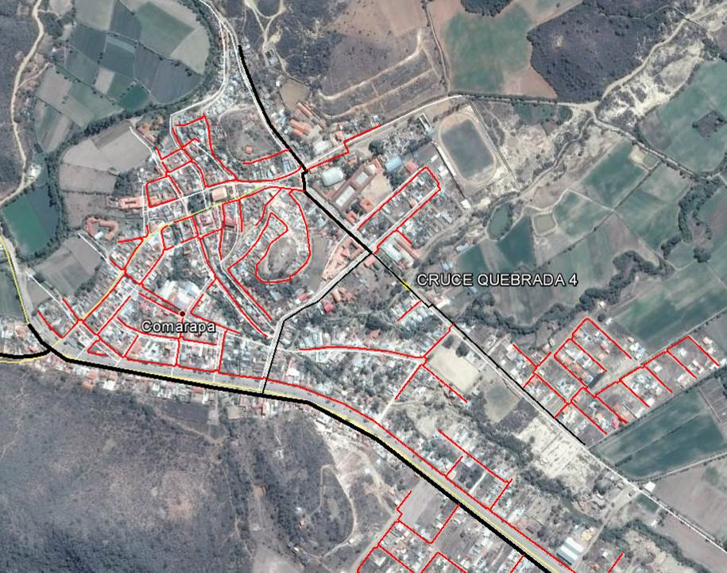

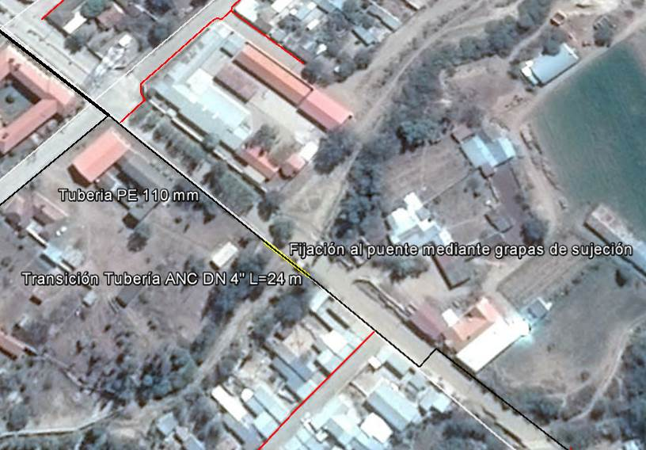
Fig. 1. Transición Tubería de ANC DN 4” L=24,0 m Cruce Quebrada 4 (Lado Sudoeste, aguas abajo del puente)

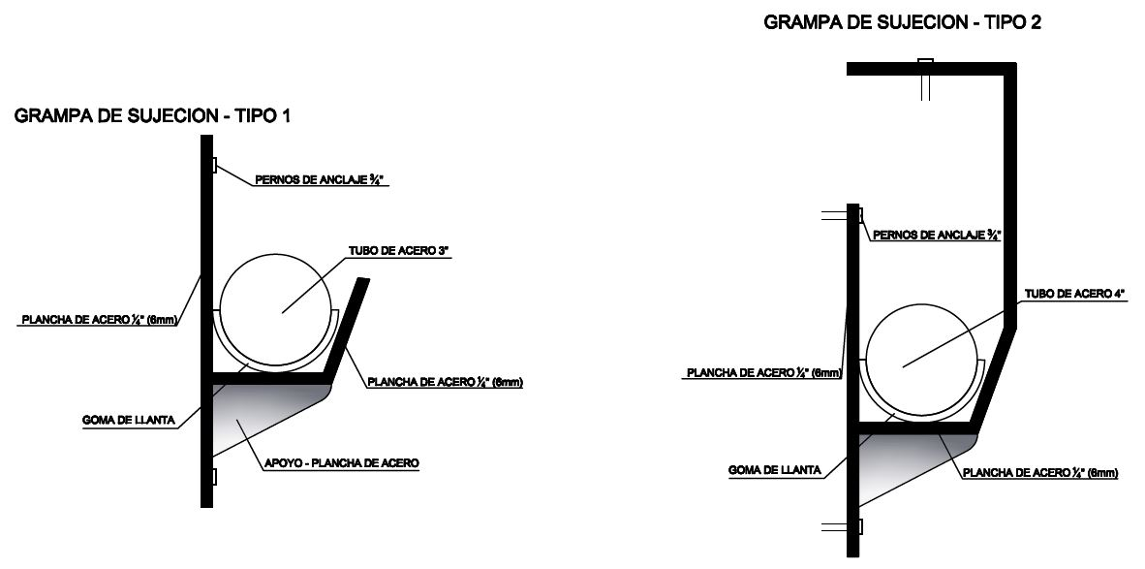
Fig. 2. Típico de Grapa de sujeción

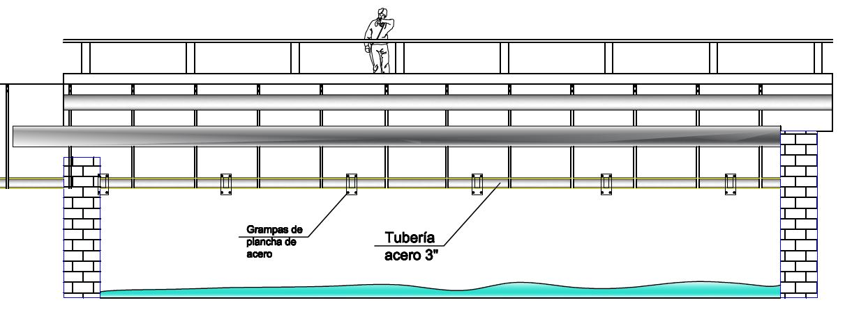

NOTA.- El gráfico es solamente referencial. La forma y dimensiones de las grapas de sujeción estarán
en función a la tubería de ANC DN 4” entregada por YPFB y a las características del puente.

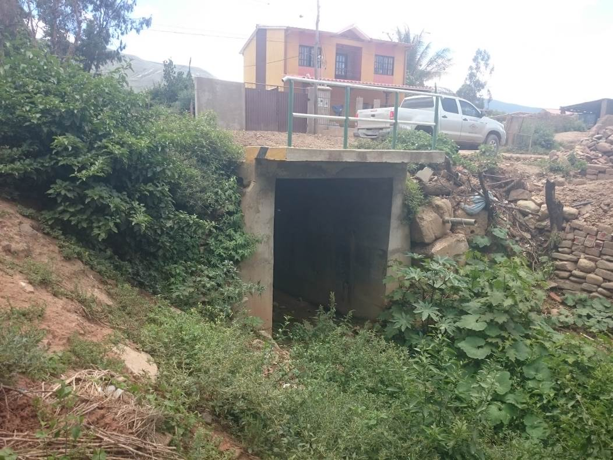
Tramo con lastrado de tubería
Tubería PE 110 mm
Grapa de
sujeción
Grapa de
sujeción
Tubería PE 110 mm
Tramo con lastrado de tubería
Fig. 3. Esquema Cruce quebrada 4 mediante grapas de sujeción.
Lastrado de la tubería de ANC en las laderas de la quebrada)
DETALLE CRUCE DE QUEBRADA 5
COMARAPA

POBLACIÓN | ANCHO QUEBRADA  (metros aprox.) | LONGITUD TUBERIA ANC DN 4” (PROVISTA POR YPFB)  (metros) | COORDENADAS  UTM
COMARAPA | 18,00 | 24,00 | 338434.00 m E  8018520.00 m S

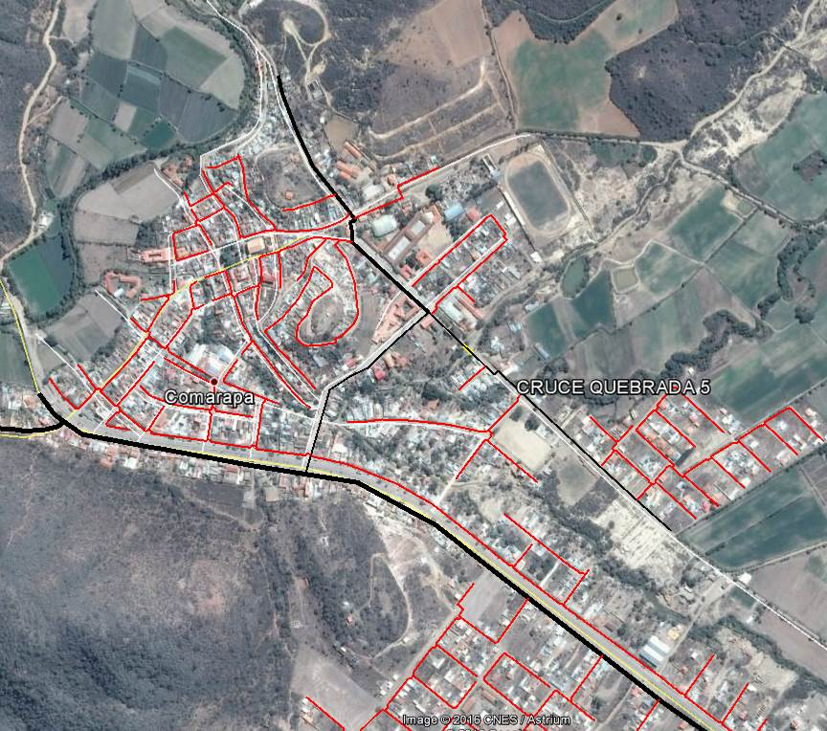

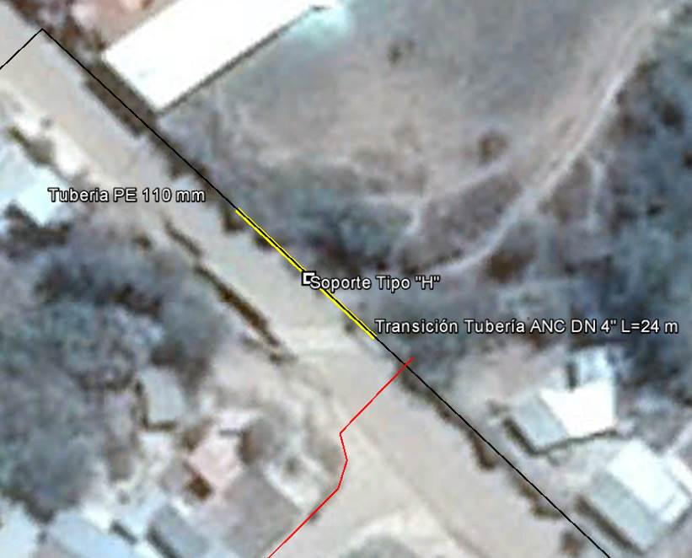
Fig. 1. Transición Tubería de ANC DN 4” L=24,0 m Cruce Quebrada 5 (Lado Noreste, aguas arriba del puente)

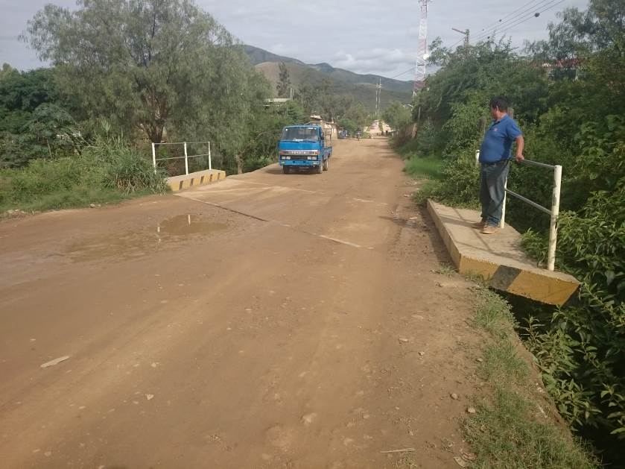
Tubería PE 110 mm
Tramo con lastrado de tubería

Soporte Tipo “H”

Fig. 2. Esquema Cruce quebrada 5 mediante Soportes Tipo ”H”.
Lastrado de la tubería de ANC en las laderas de la quebrada)
DETALLE CRUCE DE QUEBRADA 6
COMARAPA

POBLACIÓN | ANCHO QUEBRADA  (metros aprox.) | LONGITUD TUBERIA ANC DN 4” (PROVISTA POR YPFB)  (metros) | COORDENADAS  UTM
COMARAPA | 8,00 | 12,00 | 338434.00 m E  8018520.00 m S

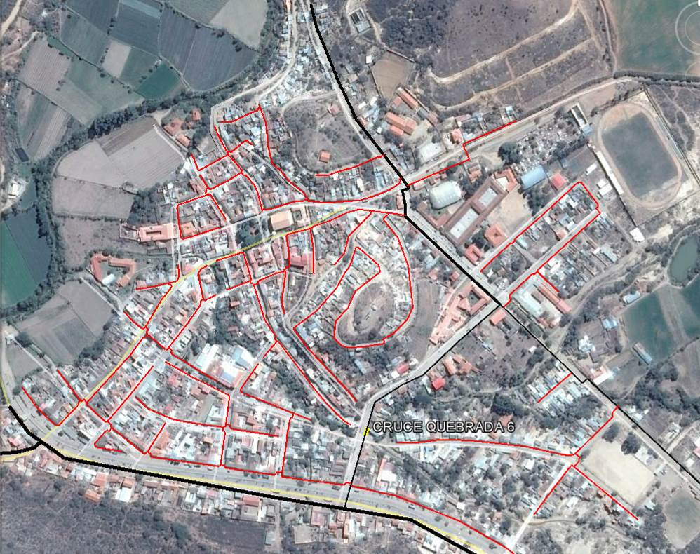

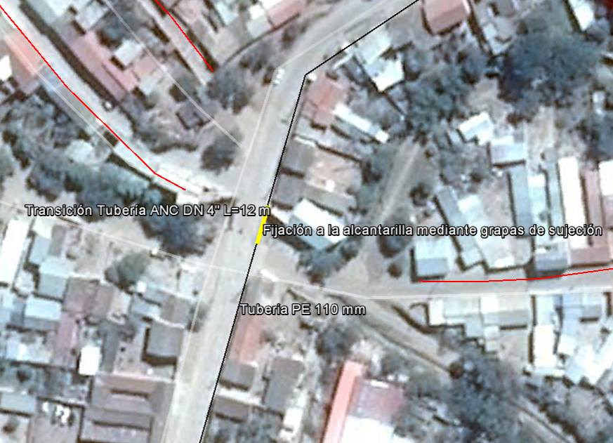
Fig. 1. Transición Tubería de ANC DN 4” L=12,0 m Cruce Quebrada 6
(Lado este, aguas arriba de la alcantarilla)
Fig. 2. Típico de Grapa de sujeción

NOTA.- El gráfico es solamente referencial. La forma y dimensiones de las grapas de sujeción estarán en función a la tubería de ANC DN 4” entregada por YPFB y a las características del puente.

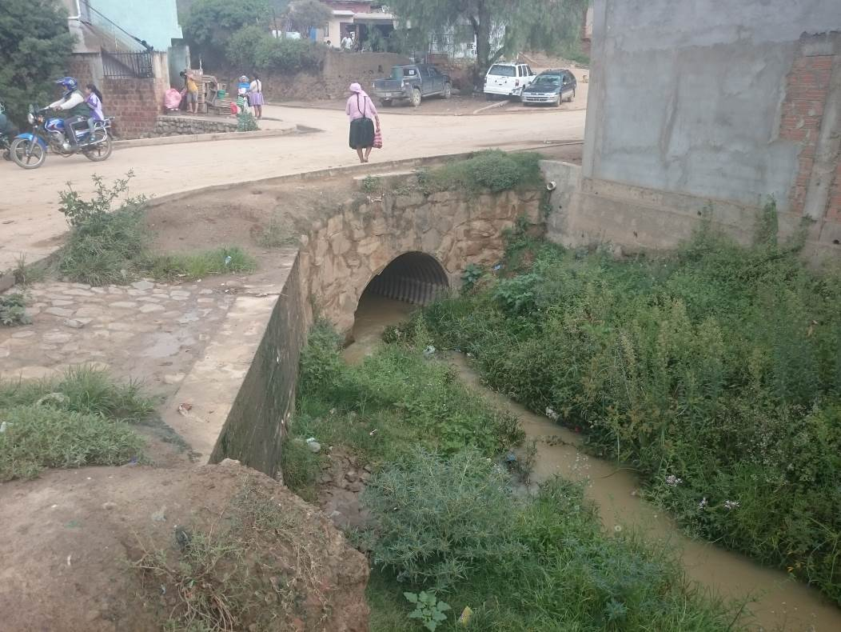
Tubería PE 110 mm
Grapa de
sujeción
Grapa de
sujeción
Tubería PE 110 mm
Fig. 3. Esquema Cruce quebrada 6 mediante grapas de sujeción.

GRÁFICOS

TRANSPORTE Y MANIPULACIÓN DE TUBERÍA DE POLIETILENO

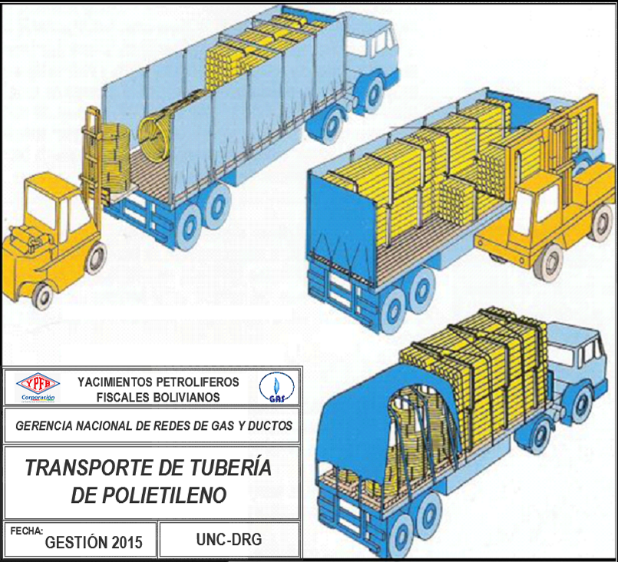

LETREROS DE OBRA

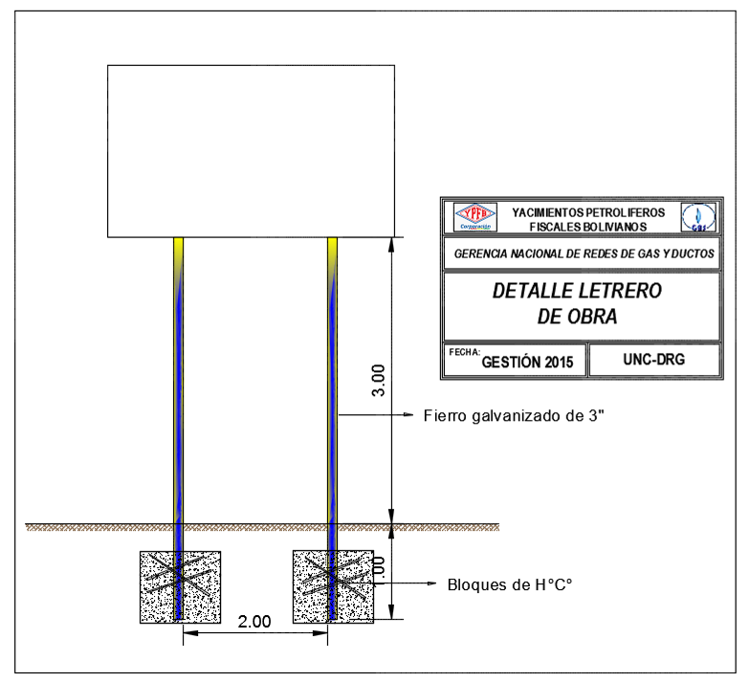

ESQUEMA PLACA DE SEÑALIZACIÓN VERTICAL

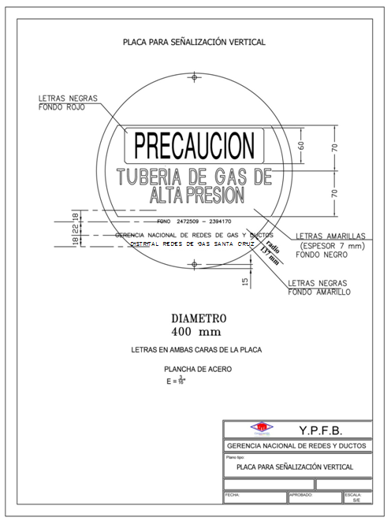

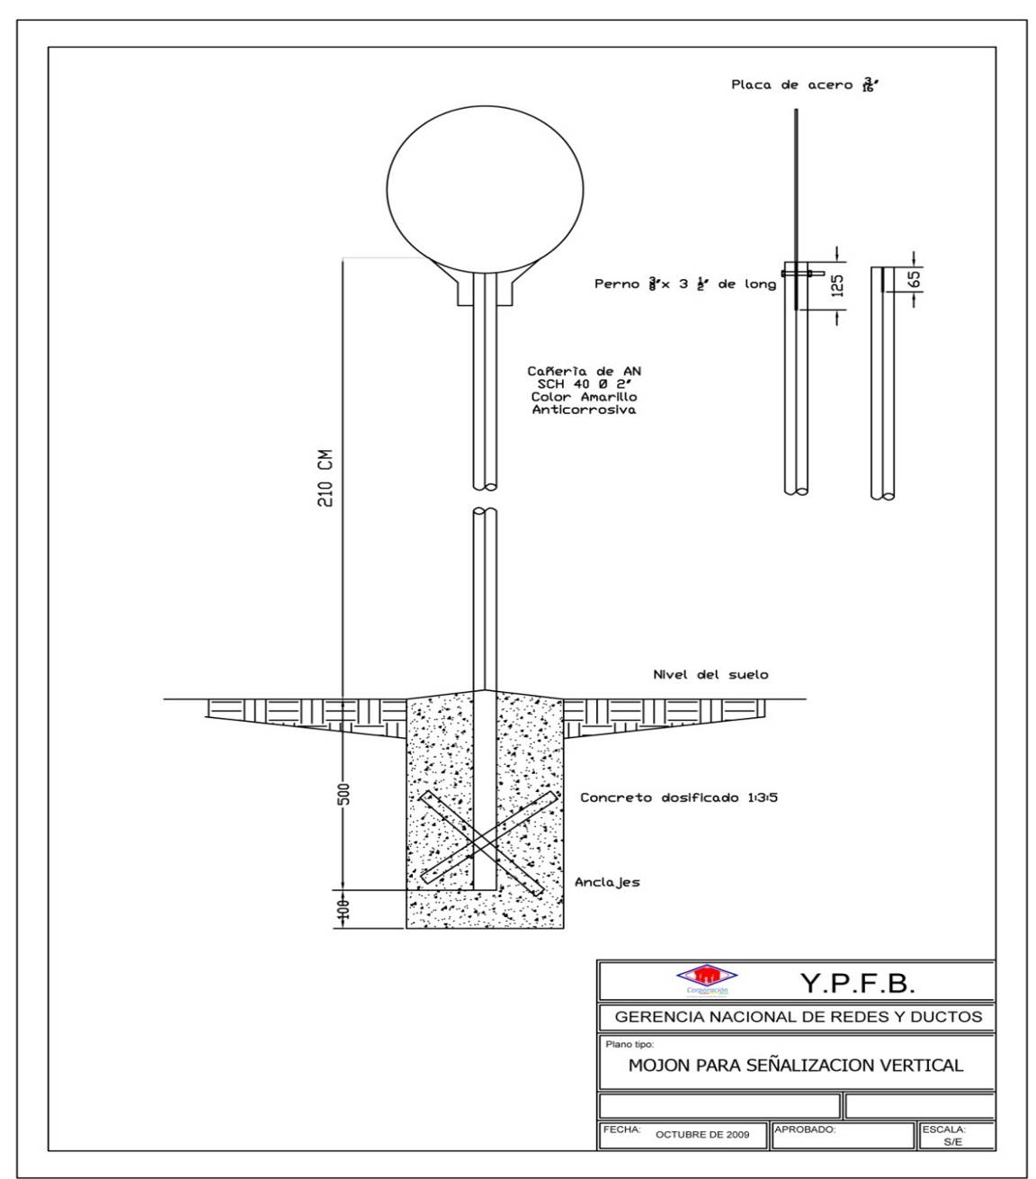
ESQUEMA MOJÓN PARA SEÑALIZACIÓN VERTICAL

HOMBRES TRABAJANDO. (ESTRUCTURA METÁLICA, 850 mm de ancho por 1300 mm de alto)
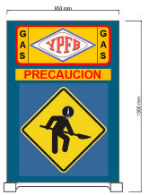
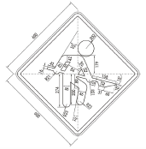
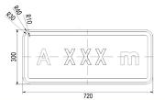
(AMBAS CARAS)

La Empresa Contratista deberá
proveerse de este tipo de letreros
con diferentes leyendas como
ser:
- Disculpe las molestias
- Zanja abierta
- Precaución desvió
- Peligro Gas Inflamable
- Trabajamos para mejorar tu vida

ESPESOR DE MATERIAL DE RELLENO

En acera

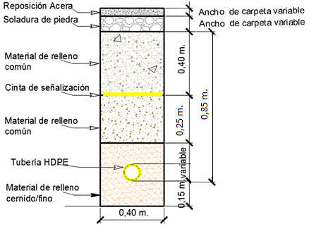

- En calzada

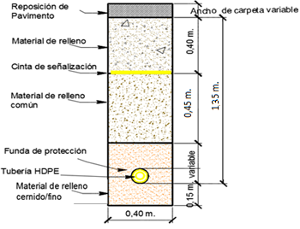
REPOSICION DE ACERA Y CALZADA

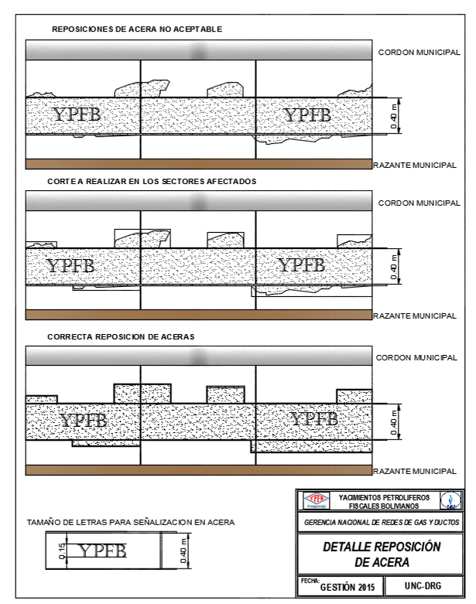

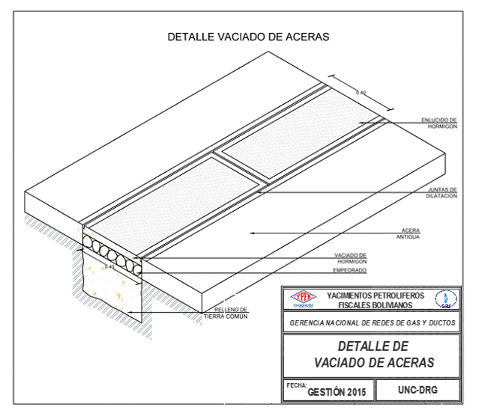
ESTRUCTURA PARA VÁLVULAS
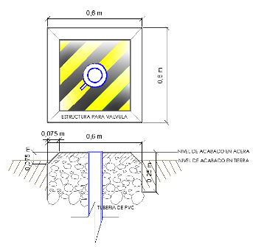
DIMENSIONES Y ESQUEMAS DE LOSETAS DE SEÑALIZACIÓN Y VÁLVULAS

LOSETAS DE SEÑALIZACIÓN HORIZONTAL EN COBERTURAS DE EMPEDRADO Y TIERRA.

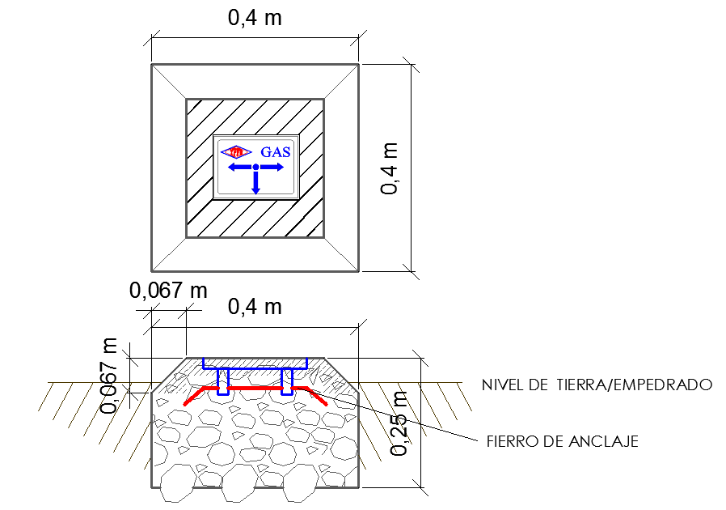

LOSETAS DE SEÑALIZACIÓN HORIZONTAL EN COBERTURAS DE HORMIGÓN.

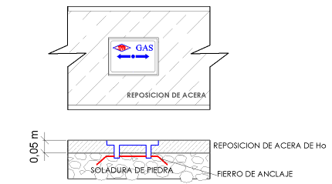

Pos. | Denominación | Cantidad
1 | Base de Hormigón | 1
2 | Material Aislante Tipo P.V.C. | 1
3 | Abrazadera de Sujeción (Acero SAE 1010) | 2
4 | Espárragos Ø9.52 mm (3/8”)(Acero SAE 1010) | 8

Dimensión Ø Válvula mm. | a | b | c | d | e | F | r | h
mm | mm | Esta dimensión será tal que la sujeción se realice sobre el niple de la válvula o la transición de acero | mm | mm | mm | Mm | mm | mm
40 | 267 |  | 133 | 67 | 93 | 240 | 23 | 123
63 | 420 |  | 210 | 105 | 147 | 378 | 37 | 185
90 | 700 |  | 500 | 140 | 180 | 660 | 47 | 185
110 | 700 |  | 500 | 160 | 200 | 660 | 60 | 211
125 | 795 |  | 568 | 182 | 227 | 750 | 68 | 240

NOTA.- Las medidas señaladas en la tabla son solamente referenciales. Las dimensiones definitivas estarán en función de las válvulas entregadas por YPFB al inicio de la obra.

LETRERO DE OBRA

2.8 m



2.0 m

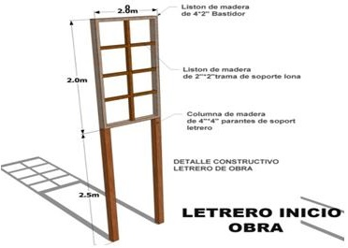

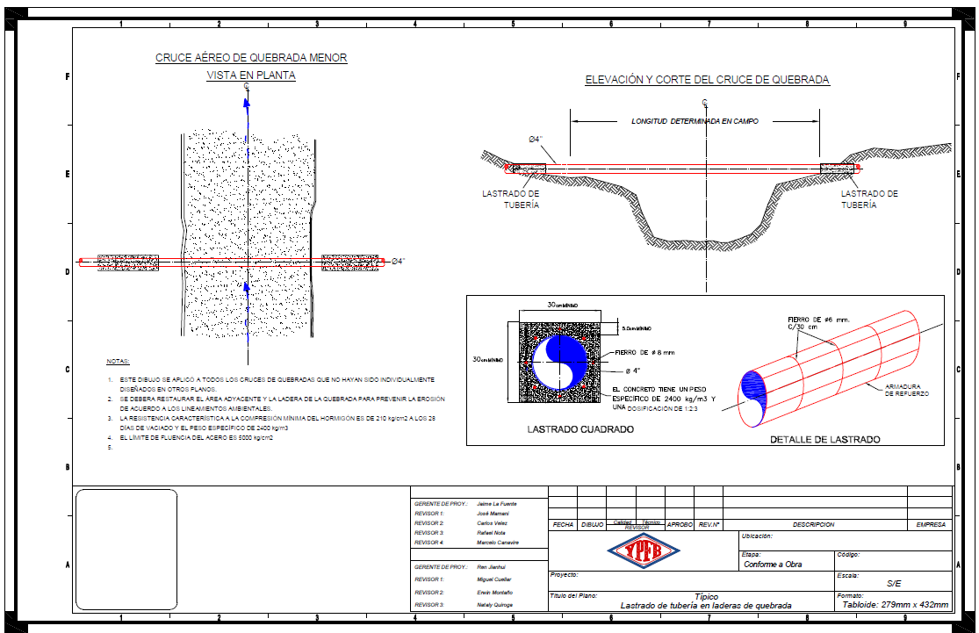
LASTRADO DE TUBERÍA

